

МІНІСТЕРСТВО ОСВІТИ І НАУКИ УКРАЇНИ

НАЦІОНАЛЬНИЙ ТЕХНІЧНИЙ УНІВЕРСИТЕТ УКРАЇНИ

“КИЇВСЬКИЙ ПОЛІТЕХНІЧНИЙ ІНСТИТУТ

імені ІГОРЯ СІКОРСЬКОГО”

Факультет прикладної математики

Кафедра програмного забезпечення комп’ютерних систем

**Лабораторна робота №** **3**

з дисципліни “Структура файлів формату .bmp. Анімація примітивів за допомогою засобів бібліотеки JavaFX”

|  |  |  |  |
| --- | --- | --- | --- |
| Виконав  студент III курсу  групи КП-81  Сутковенко Максим  (*прізвище, ім’я, по батькові*)  варіант № 18 |  |  | Зарахована  “____” “____________” 20___ р.  викладачем  Шкурат Оксаною Сергіївною (*прізвище, ім’я, по батькові*) |

Київ 2021

**Варіант завдання**

**Завдання**: За допомогою примітивів JavaFXмаксимально реально зобразити персонажа за варіантом та виконати його 2Dанімацію. Для анімації скористатися стандартними засобами бібліотеки JavaFX. Обов’язковою є реалізаціятаких видіванімації:1)переміщення; 2)поворот; 3)масштабування. Студентампропонується скористатися розглянутими класами для читання, обробки та збереження зображень формату .bmpз метою використання рисунку для створення траєкторії руху або меж, в яких дозволений рух об’єктів. В даному випадку рекомендується використовувати кольори великої контрастності для різних призначень (наприклад, чорний колір відповідатиме за траєкторію руху, а інші кольори – заборонятимуть рух).

**Варіант 18:**

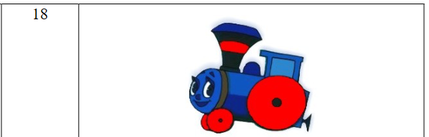

**Результат**

